Taller Práctico 3:
Procesamiento de video en algoritmos CUDA con GPU vs CPU, detectando trayectoria de asteroides
Estudiantes: Kevin García, Juan Márquez, Karol Guerrero
Universidad Sergio Arboleda, abril 2026
- Objetivo del laboratorio:
El presente taller tiene como propósito el desarrollo de un algoritmo de procesamiento de vídeo orientado a la detección automática y el seguimiento de trayectoria de un asteroide sobre un fondo estelar.
La metodología requiere la implementación de dos soluciones: una ejecutada íntegramente en la CPU y otra optimizada mediante procesamiento híbrido CPU-GPU (utilizando CUDA). Esta comparativa permitirá analizar cuantitativamente el incremento en la eficiencia y el rendimiento al integrar la computación paralela en tareas de visión artificial.
- Marco teórico:
El procesamiento de video consiste en analizar un video como una secuencia de imágenes que se conoce como frames y esto se realiza con el fin de poder identificar cambios o detectar objetos en movimiento, es decir que en lugar de ver el video completo el algoritmo trabaja comparando cada frame con el anterior para encontrar qué partes cambian con el tiempo.
En este laboratorio, la idea principal fue detectar un asteroide en movimiento dentro de un fondo de estrellas que permanece casi igual. Para lograrlo esto primero se convirtió el video a escala de grises y luego se hizo una resta entre frames consecutivos, permitiendo así resaltar únicamente el movimiento, después se aplica un pequeño filtro para reducir el ruido seguido de un umbral que separa los píxeles importantes del fondo y finalmente se usan operaciones como erosión y dilatación para limpiar la imagen y se calcula el centro del objeto detectado en cada frame, con lo cual se puede construir su trayectoria.
También se trabajó con dos formas de procesamiento una en CPU que se hace de manera secuencial y otra en GPU que puede procesar muchos píxeles al mismo tiempo, lo que hace que el procesamiento sea más rápido en comparación con la CPU.
- Metodología
- Configuración del Hardware
Para el desarrollo del laboratorio se utilizó un entorno de ejecución en Google Colab, lo que permitió trabajar tanto en CPU como en GPU. En la versión paralela se hizo uso de una GPU tipo T4 mediante CUDA la cual permitió ejecutar múltiples operaciones sobre los píxeles del video de forma simultánea.
- Configuración del Software
El algoritmo fue desarrollado en el lenguaje de programación Python, utilizando un entorno de ejecución en la nube, para la implementación se emplearon las siguientes librerías y versiones:
- Python: entorno de ejecución de Colab.
- OpenCV 4.13.0: utilizado para la lectura de video y procesamiento de imágenes.
- NumPy 2.0.2: empleado para el manejo de arreglos y operaciones numéricas.
- Matplotlib: usado para la visualización de resultados y trayectorias.
- Numba 0.60.0: utilizado para implementar el procesamiento paralelo mediante CUDA.

- Explicación del algoritmo desarrollado
El algoritmo implementado sigue una serie de pasos para detectar el movimiento de un asteroide dentro de un video, este mismo proceso se ejecutó tanto en CPU como en GPU:
- Se toma el video de entrada y se procesa frame por frame, cada frame se convierte a escala de grises para simplificar el análisis.
- Se calcula la diferencia entre el frame actual y el anterior, lo que permite resaltar únicamente los cambios que representan el posible movimiento del asteroide.
- Se aplica un filtro de suavizado (bluf 3x3) para reducir el ruido presente en la imagen.
- Se utiliza un umbral adaptativo que convierte la imagen en binaria, separando los píxeles relevantes del fondo.
- Una vez obtenida la máscara binaria, se aplican operaciones morfológicas como erosión y dilatación para eliminar ruido restante y mejorar la forma del objeto detectado.
- Se identifican los contornos y se calcula el centroide del objeto más grande, el cual se considera como la posición del asteroide en ese frame.
- estas posiciones se almacenan a lo largo del tiempo para construir la trayectoria. Si se detectan puntos el sistema concluye que existe un asteroide pero si no, se determina que no hay detección.
- Resultados:
A continuación, se presentan los resultados obtenidos al ejecutar el algoritmo tanto en CPU como en GPU, utilizando un umbral adaptativo con $k=2.0$. Se comparan aspectos como el tiempo de ejecución, los FPS y el veredicto de detección.
 | CPU | GPU
Modo de umbral | Adaptativo (k=2.0)
Veredicto | Existe Asteroide | Existe Asteroide
Tiempo de ejecución | 2.248 s | 6.419 s
FPS | 52.9 fps | 18.5 fps
Speedup | 0.35x
Tabla 1. Tabla comparativa CPU vs GPU

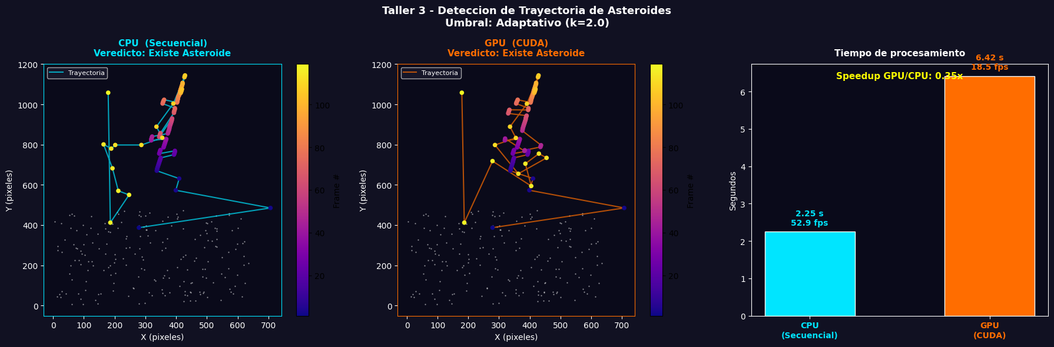

Las gráficas 1 y 2 muestran la trayectoria del asteroide detectada en CPU y GPU siendo muy similares. Por otro lado, la gráfica 3 presenta la comparación de tiempos donde se observa que la CPU tuvo mejor rendimiento que la GPU.

Gráfica 2. Resultado GPU
Gráfica 1. Resultado CPU


Gráfica 3. Tiempo de procesamiento CPU vs GPU
A continuación, se muestran los resultados obtenidos al variar el parámetro $k$en el umbral adaptativo, con el fin de analizar su impacto en la cantidad de detecciones y el tiempo de procesamiento del algoritmo.
K | Detecciones | Tiempo (s) | Veredicto
1.0 | 119 | 3.536 | Existe Asteroide
1.5 | 119 | 2.683 | Existe Asteroide
2.0 | 119 | 1.809 | Existe Asteroide
2.5 | 119 | 1.665 | Existe Asteroide
3.0 | 119 | 1.611 | Existe Asteroide
4.0 | 110 | 1.556 | Existe Asteroide
Tabla 2. Tabla de calibración del parámetro $k$

- análisis del rendimiento:
Al comparar los resultados obtenidos entre la ejecución en CPU y GPU, se observa que ambos enfoques detectan correctamente la presencia del asteroide y generan trayectorias muy similares como se evidencia en las gráficas 1 y 2. En ambas se aprecia un recorrido continuo del objeto, lo que indica que el algoritmo funciona de manera consistente sin importar el tipo de procesamiento utilizado.
Sin embargo, en términos de rendimiento la CPU presentó un mejor desempeño con un tiempo de 2.248s (52.9 fps), mientras que la GPU tuvo un tiempo mayor de 6.419s (18.5fps), obteniendo un Speedup de 0.35x, esto indica que la versión GPU fue más lenta.
Este comportamiento puede deberse a que el tamaño del problema no es lo suficientemente grande para aprovechar completamente el paralelismo de la GPU, además del costo adicional de transferir datos entre CPU y GPU y la ejecución de múltiples kernels. Por lo tanto, aunque la GPU tiene mayor capacidad de procesamiento no siempre resulta más eficiente si la implementación no está completamente optimizada o si la carga de trabajo es relativamente pequeña.
- Conclusiones:

En este laboratorio se aprendió cómo aplicar técnicas de procesamiento de video para detectar objetos en movimiento utilizando pasos como diferencia de frames, filtrado, moralización y operaciones morfológicas. Además, se entendió cómo construir la trayectoria de un objeto a partir de sus posiciones en el tiempo.
También se evidenció la diferencia entre el procesamiento en CPU y GPU concluyendo que, aunque la GPU permite paralelizar operaciones, no siempre es más rápida si el problema es pequeño o no está completamente optimizado. Como tal, nuestro principal aprendizaje fue entender que la elección entre CPU y GPU depende del contexto del problema y que la optimización del algoritmo es clave para aprovechar correctamente los recursos computacionales.

